**САНКТ-ПЕТЕРБУРГСКИЙ ПОЛИТЕХНИЧЕСКИЙ УНИВЕРСИТЕТ ПЕТРА ВЕЛИКОГО**

**ИНСТИТУТ КОМПЬЮТЕРНЫХ НАУК И ТЕХНОЛОГИЙ**

**ВЫСШАЯ ШКОЛА ПРОГРАММНОЙ ИНЖЕНЕРИИ**

**Контрольная работа**

**Вариант 3**

**по предмету «Алгоритмизация и программирование»**

**Выполнил: студент гр. 5130904/30002 Севостьянова А.В.**

**Руководитель Череповский Д.К.**

**Санкт-Петербург**

**25 сентября 2023 г.**

**1. Общая постановка задачи**

Вводится последовательность чисел, признаком конца которой является «0».

Определить количество элементов последовательность, удовлетворяющих условию:

1. Элемент меньше предыдущего

2. Элемент больше следующего

**Входные данные:** Последовательность целых чисел, заканчивающаяся нулем.

**Выходные данные:** Найденные значения с пояснениями

**1. Пустая последовательность**

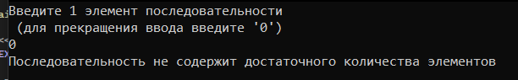

**2.Элемент не является числом**

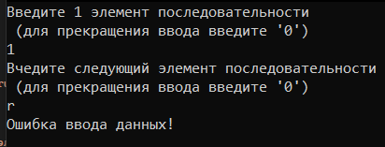

**3.Количество элементов не достаточно для решения задачи**

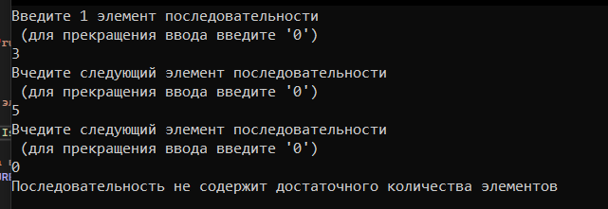

**4. Элемент последовательность не является целым числом**

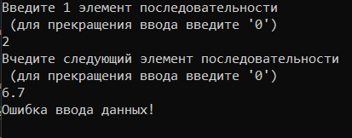

**5. Ввод данных корректный и количество элементов достаточно**

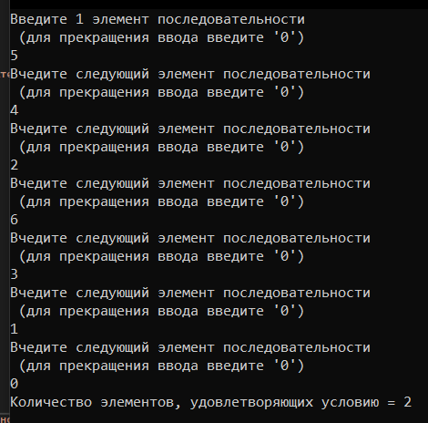

**Код**

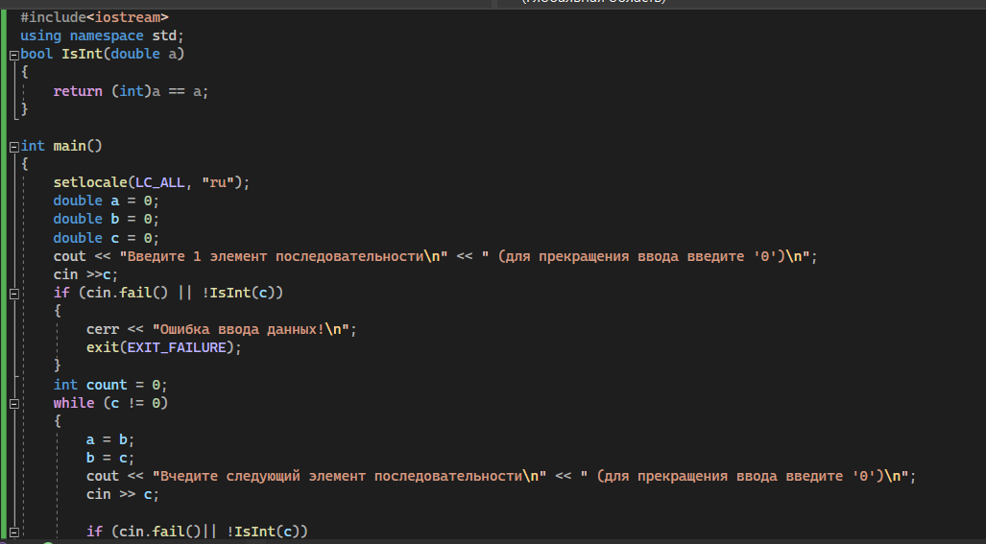

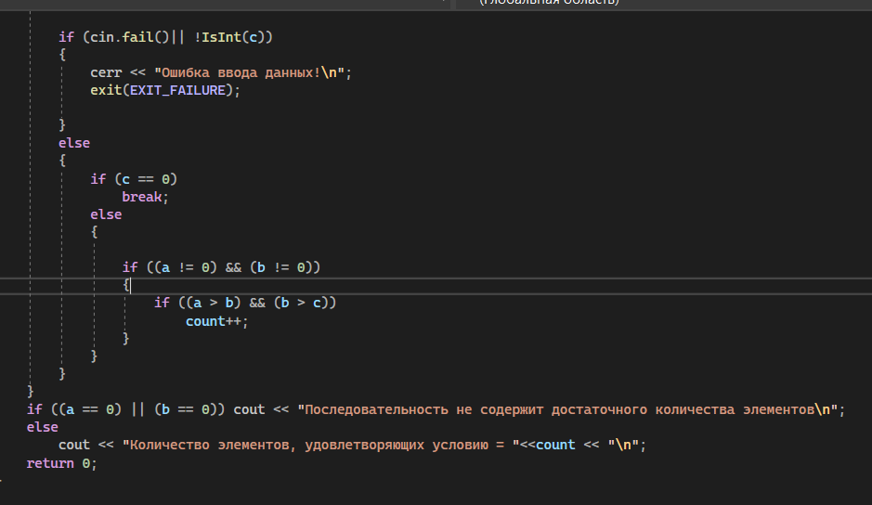

**Ссылка на код**

<https://disk.yandex.ru/d/C_uAKOC6vZJh_w>